中國文化大學【教學實踐教師專業成長社群】活動紀錄表
填表日期： 111年 10 月22日
社群名稱 | 教學實踐教師專業成長社群
召集人 | 陳潁峯 | 系所／職稱 |  | 行政管理學系/副教授
活動主題 | Try and Error～菜鳥老師的教學創新試誤心路歷程
活動日期 | 111 年 10 月 18 日 | 活動地點 |  |  | Team線上會議
活動時間 | 12時10分至 13時10 分 | 與會人數 |  |  | 社群出席成員： 6 人
活動時間 | 12時10分至 13時10 分 |  |  |  | 非社群出席成員： 20 人
活動報導  （活動方式或內容簡述） | 講者鄭人豪老師分享自己在做教學實踐中的經驗。老師說教學就是不斷地在錯誤中學習，在錯誤中累積經驗。有提過都市計畫的教學創新案，分數雖然高，但學生評價卻創新低，吸取學生意見及想法再次提出教學計畫案。老師對於教學實驗研究計畫的本質是什麼，因為寫USR給的評價是沒有評估學生的教學結果，寫教學成果得到的反饋卻是沒有對地方有深入了解想與老師們討論
執行成效 | 老師寫出研究的問題有學生參與不足，學生對於生活的真實需求不了解，還有學校學習的專業能力是否符合社會需求，也詢問老師們如何設計課程的執行方式，老師有提供意見像是潁峰老師，覺得可以讓更多系所合作，讓教育系老師們評估及分析，還有盈宏老師有提供自己對教學實踐的想法等。
活動照片 | 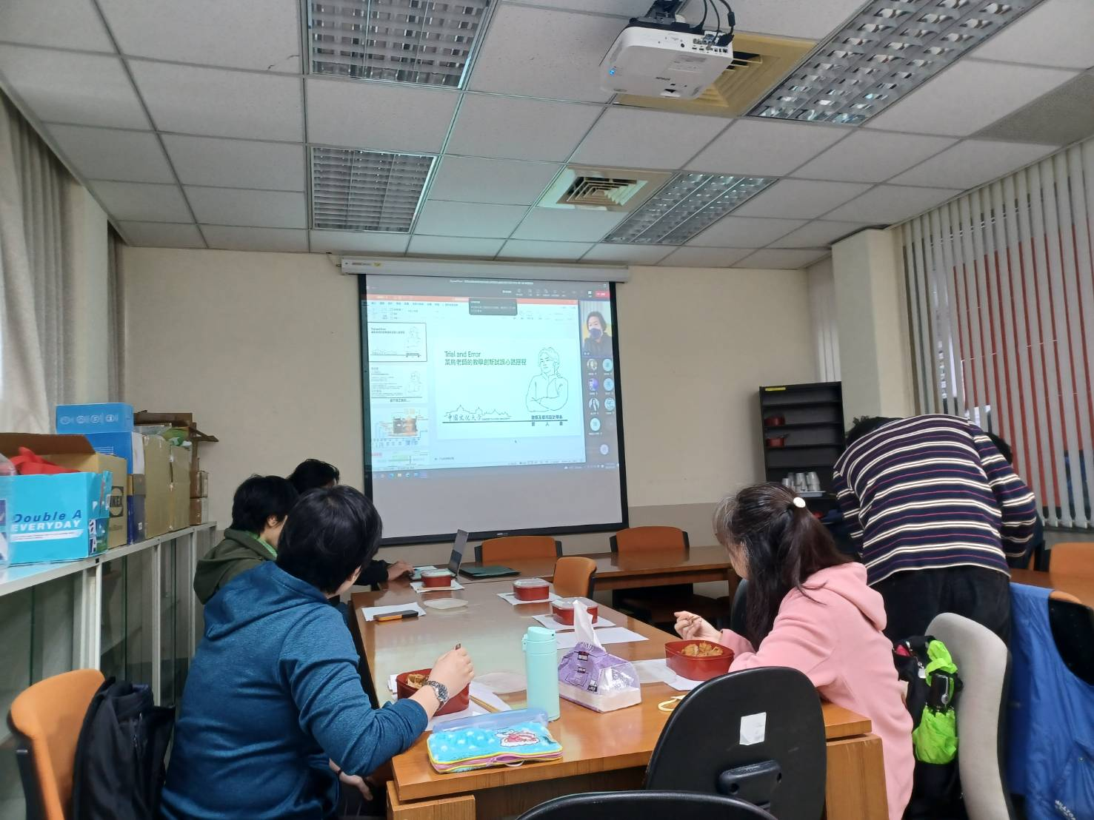 |  | 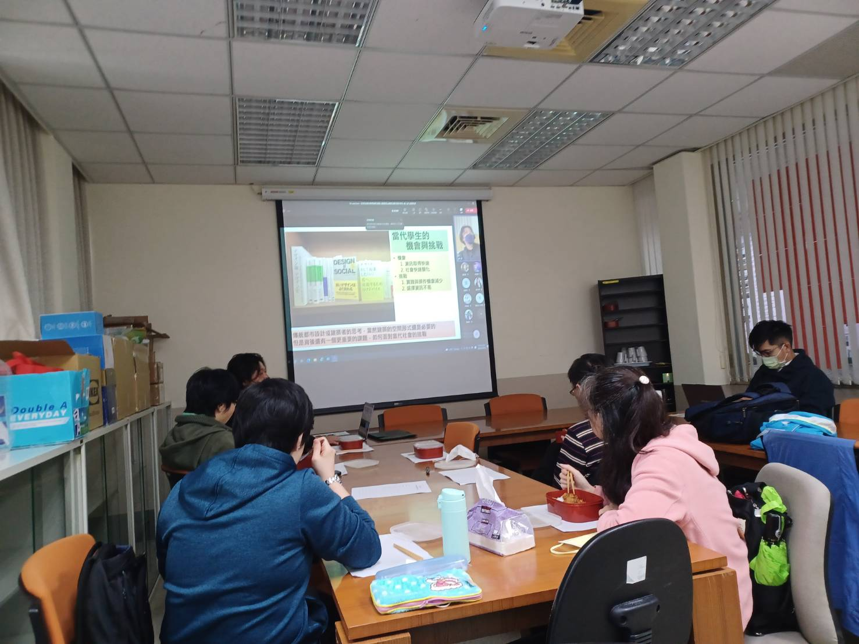
活動照片 | 講者介紹自己經歷 |  | 分享自己計畫的目標
活動照片 | 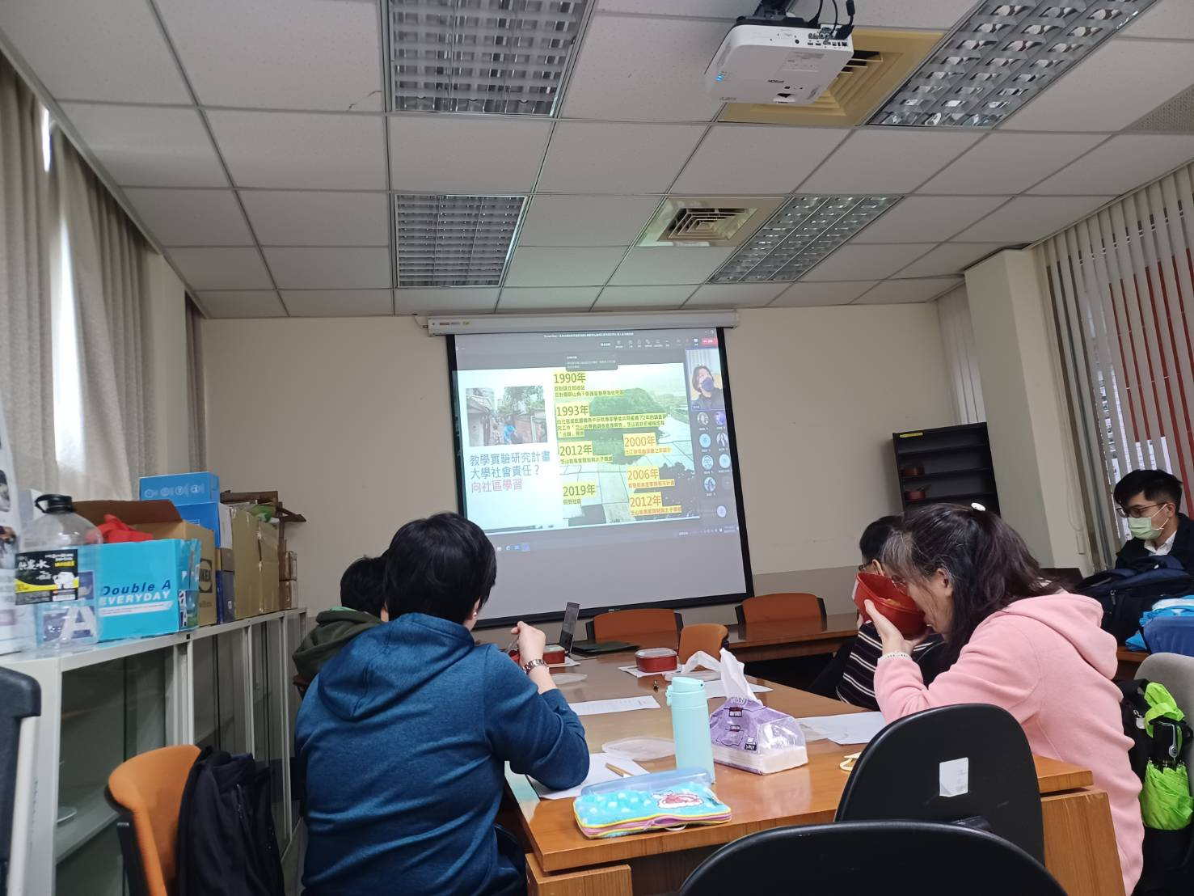 |  | 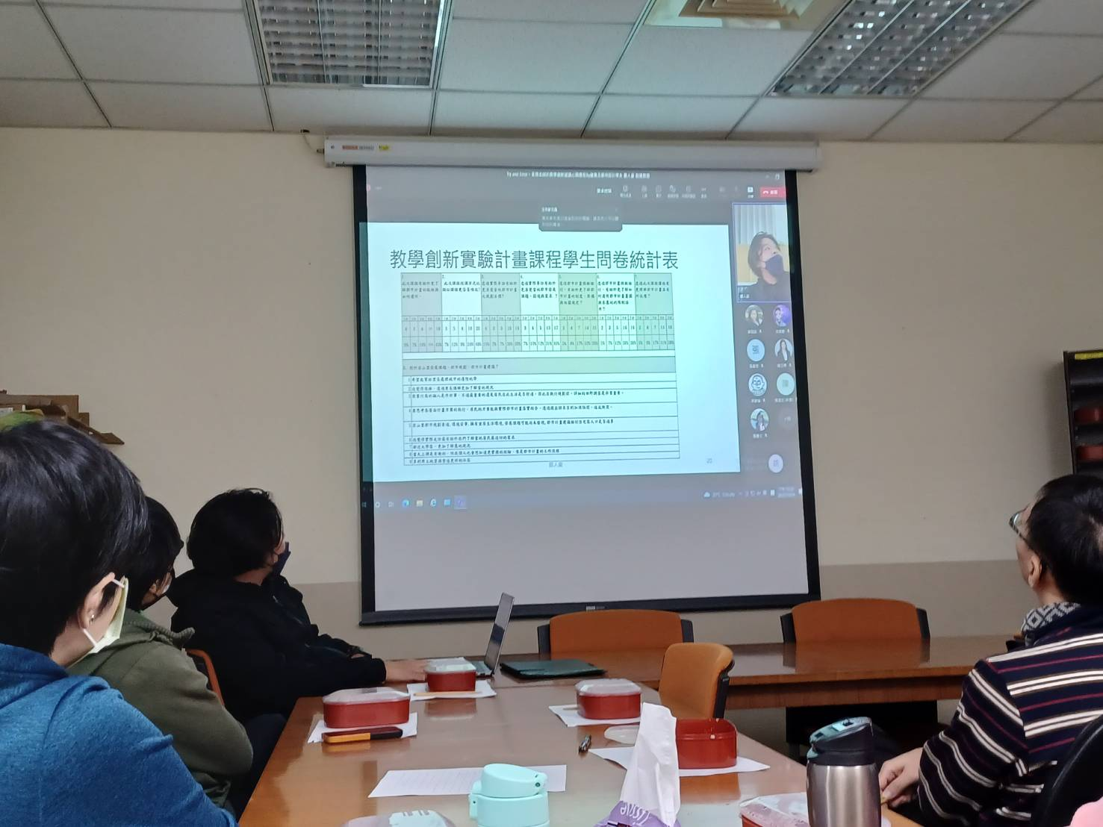
活動照片 | 講者說明計畫的執行 |  | 計畫執行後學生回饋
活動照片 | 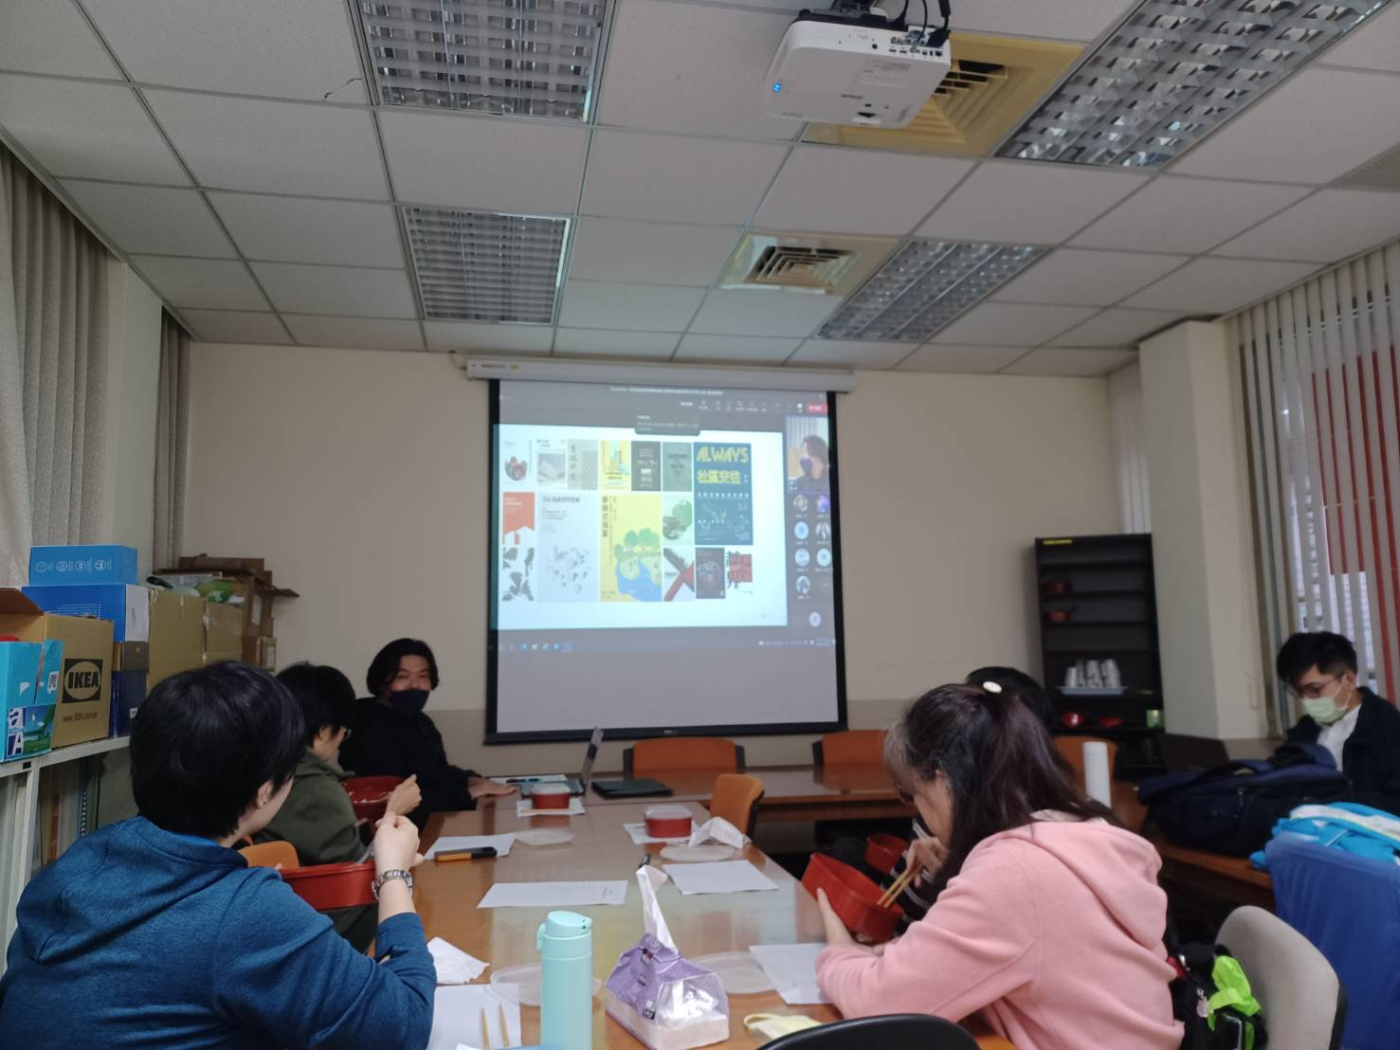 |  | 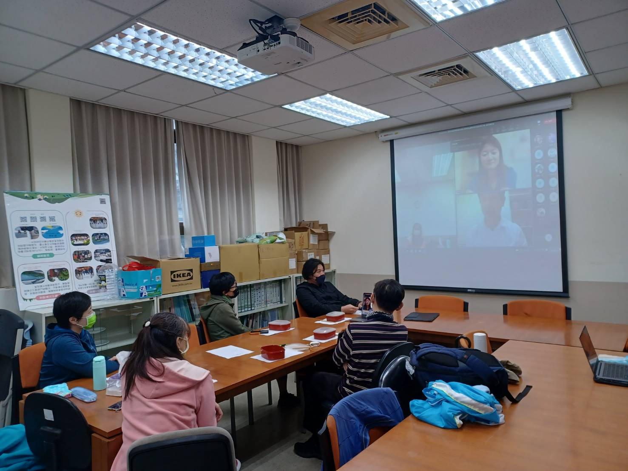
活動照片 | 講者分享所讀的書籍 |  | 線上線下老師一起討論
備註 | - 請於每次活動結束後一周內，將相關憑證及本表，併同文宣品、講義資料、簽到單、照片或影音檔等，送交本中心辦理經費核銷。  - 本表如不敷使用，請自行以A4用紙依規格增列欄位，如有相關活動文宣亦請提供。

